COMUNICAT DE PRESĂ
16 februarie 2022

Ref: Creșterea concentrațiilor de poluanți în perioada 15-16 februarie, în Municipiul București și în întreaga țară
În seara zilei de marți, 15 februarie, începând cu ora 21.00, la nivelul întregii țări, concentrațiile de particule în suspensie au crescut progresiv, emisiile de poluanți acumulându-se la nivelul solului din cauza existenței unor condiții meteorologice extrem de nefavorabile dispersiei. Potrivit Administrației Naționale de Meteorologie, mișcarea aerului pe orizontală a fost extrem de redusă, ceea ce a determinat condiții de calm atmosferic pe spații destul de extinse, iar pe verticală direcția de deplasare a fost de sus în jos, pe fondul presiunii atmosferice ridicate, a umezelii relative a aerului, în general, ridicate și a formării unui strat de inversiune termică, astfel încât efectul a fost cel al unui ”capac” care a împiedicat dispersia poluanților pe timpul nopții. Condițiile de calm atmosferic și de inversiune termică s-au semnalat în zonele mai joase de relief – zonele de câmpie și depresionare din intreaga țară, dar mai cu seamă în cele aflate în partea de sud și est a țării, unde gosimea stratului de inversiune termică a fost semnificativ ceea ce a împiedicat total dispersia.
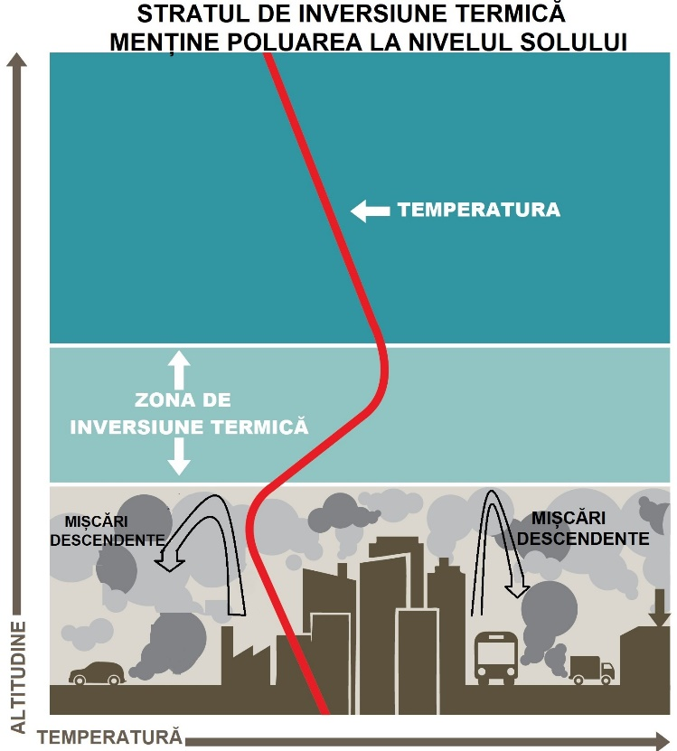
Astfel, conform analizei realizate la nivel național, specialiștii Agenției Naționale pentru Protecția Mediului au constatat că stațiile de monitorizare a calității aerului din întreaga țară au înregistrat creșteri ale concentrațiilor de poluanți atmosferici. Cele mai semnificative creșteri s-au înregistrat
la stațiile din județele Alba, Cluj, Giurgiu, Mureș și Neamț, precum și la cele din aglomerarea București-Ilfov. Nu vorbim, așadar, despre un caz izolat pentru regiunea București, ci de un fenomen generalizat pe întreg teritoriul României.
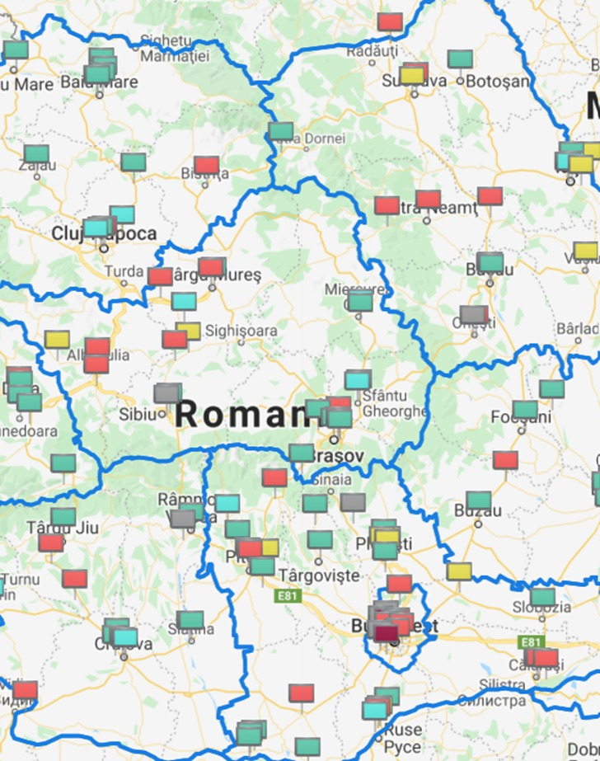
La nivelul Municipiului București, domeniile de concentrații ale particulelor în suspensie PM10 si PM2.5 (mai mari de 50 micrograme/mc, respectiv 25 micrograme/mc) au condus la stabilirea indicilor specifici “rău” și ”foarte rău” pentru ultimele 24 de ore, conform sistemului de codificare utilizat pentru informarea publicului privind calitatea aerului.
Potrivit specialiștilor Agenției pentru Protecția Mediului București concentrațiile de particule PM 10 au rămas ridicate pe parcursul întregii nopți, iar în această dimineață la 6 din cele 8 stații s-au înregistrat peste 100 micrograme/mc. Concentrația maximă orară s-a înregistrat la ora 24.00, la stația B1-Lacul Morii (126 micrograme/mc), în timp ce media zilnică maximă a fost la aceeași stație - 60.58 micrograme/mc (aprox. 20% peste valoarea limită).
PM2.5 a înregistrat concentrații ridicate la 2 dintre cele 3 puncte în care se monitorizează automat acest poluant.
Valoarea limită pentru PM10 este stabilită de legislație doar pentru media zilnică și cea anuală, valoarea limită zilnică (50 micrograme/mc) fiind depășită ieri la 6 dintre cele 8 puncte de monitorizare.
Pentru PM2.5 legislația stabilește valoarea limită doar pentru perioada de mediere an calendaristic, astfel încât valorile concentrațiilor medii orare nu se compară cu valoarea limită de 20 micrograme/mc, ci doar media anuală obținută din medierea tuturor concentrațiilor măsurate în cele 365 zile ale unui an.
Ceilalți indicatori monitorizați (dioxid de azot, dioxid de sulf, monoxid de carbon, benzen) nu au depășit valorile limită și nu au avut concentrații foarte ridicate, însă și în cazul lor dispersia nu s-a realizat, concentrațiile având o tendință de creștere față de zilele anterioare.
Analiza datelor istorice ne arată că, în perioada de iarnă și primăvară, se înregistrează mai multe zile cu condiții meteo nefavorabile dispersiei decât vara, astfel încât surse mici sau medii de ardere, dar numeroase (trafic, încălzire rezidențială etc) pot avea, uneori, un impact mult mai puternic asupra calității aerului, la același nivel de emisie, mai ales în condițiile în care autoritățile publice locale nu iau, în aceste perioade, măsuri specifice de îmbunătățire a calității aerului.
Conform procedurii interne de alarmare și comunicare, rezultatele au fost comunicate imediat către Garda Națională de Mediu pentru a se identifica în teren existența/inexistența unor surse suplimentare de emisie. Echipele de permanență ale comisariatelor GNM din București și Ilfov s-au aflat în alertă pe întreg parcursul nopții, însă nu au fost înregistrate sesizări cu privire la existența unor focare de arderi care ar fi putut influența calitatea aerului.

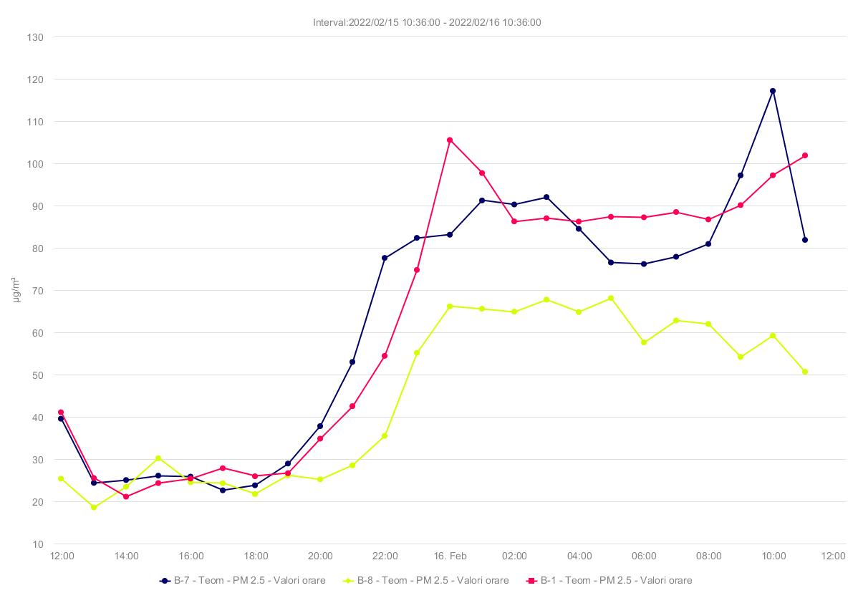
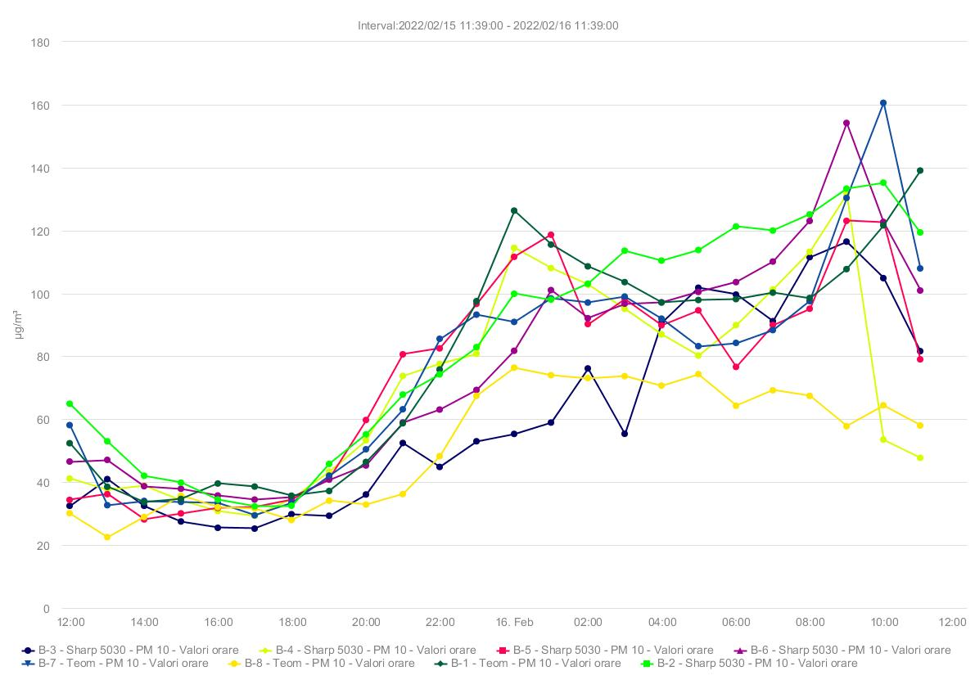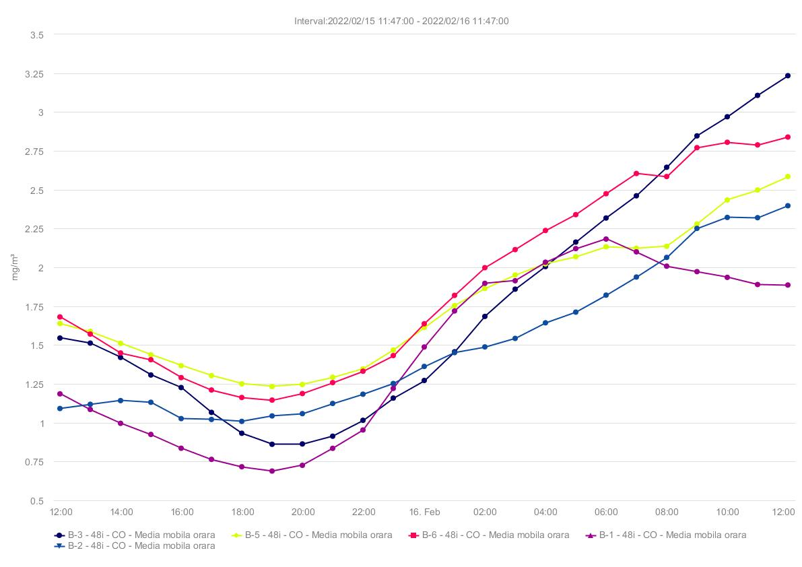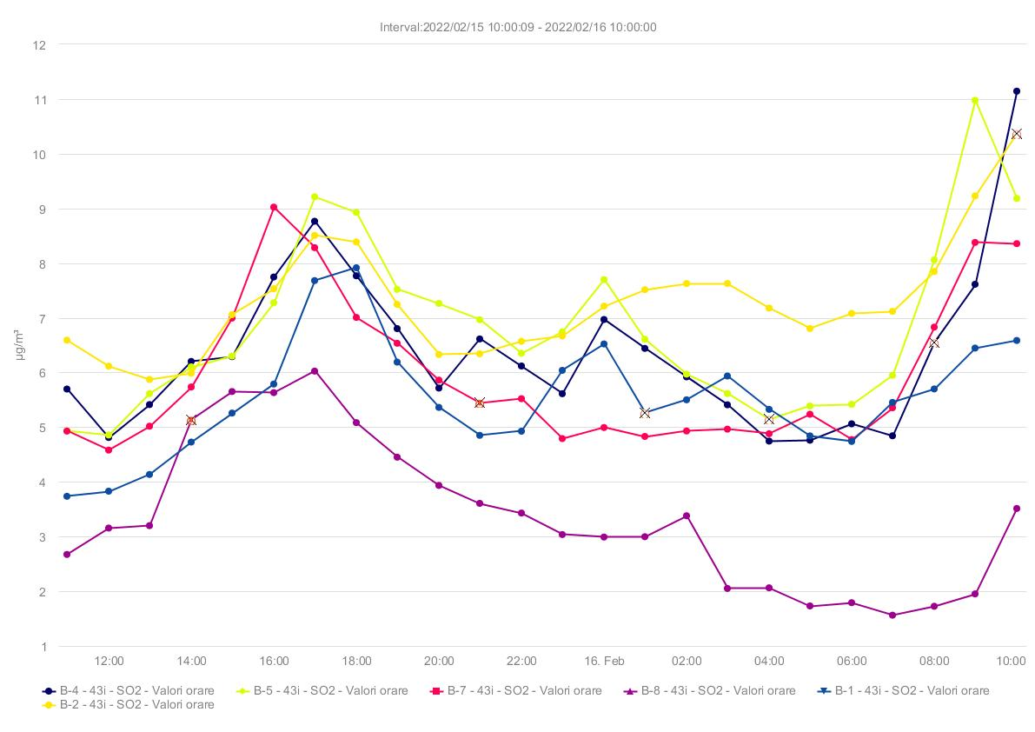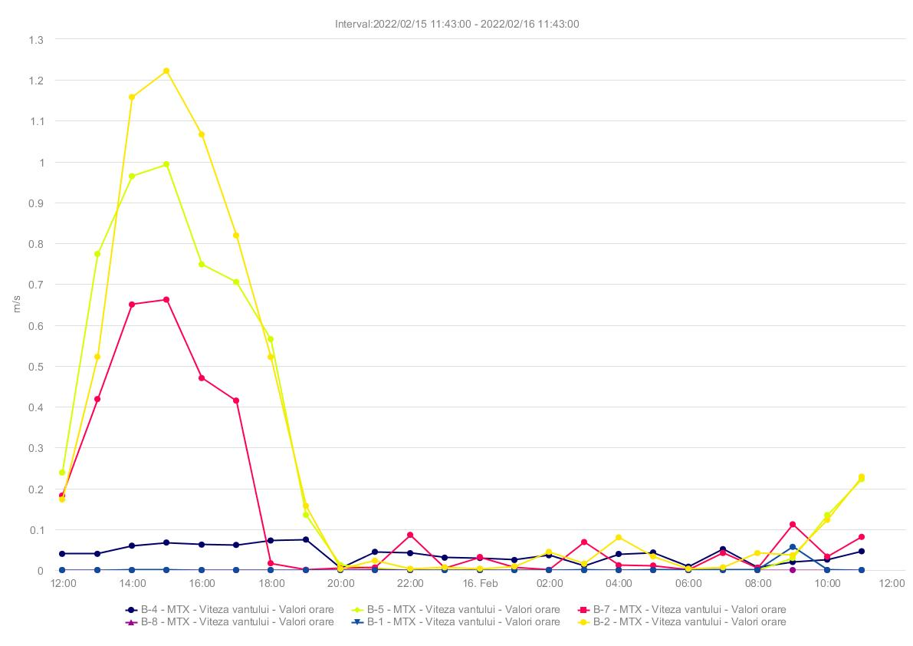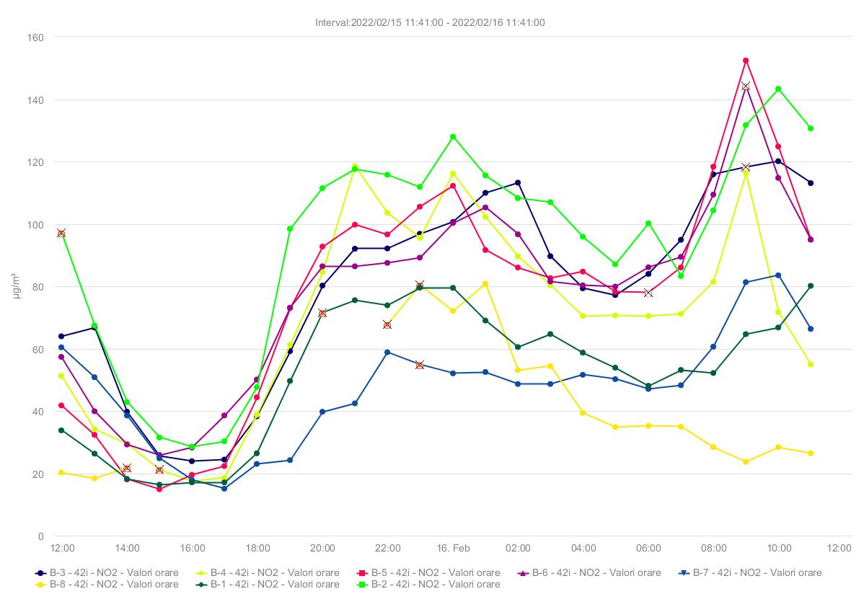

DIRECȚIA DE COMUNICARE, TRANSPARENȚĂ ȘI IT

